Smartfony Motorola - Ceneo.pl
Poznaj tajniki marki, która działa na międzynarodowym rynku od, blisko, dekady!

Motorola i markowe urządzenia mobilne
Jeśli urodziłeś się w latach dziewięćdziesiątych (bądź znacznie wcześniej), z pewnością pamiętasz, z jaką euforią witano na rynku innowacyjne urządzenia mobilne - telefony komórkowe z klapką. Sprzęt, traktowany wówczas jako cud techniki, niewątpliwie wydaje się współczesnym użytkownikom anachroniczny i prymitywny. Warto jednak pamiętać, że to właśnie one zbudowały podwaliny dla współczesnych smartfonów.

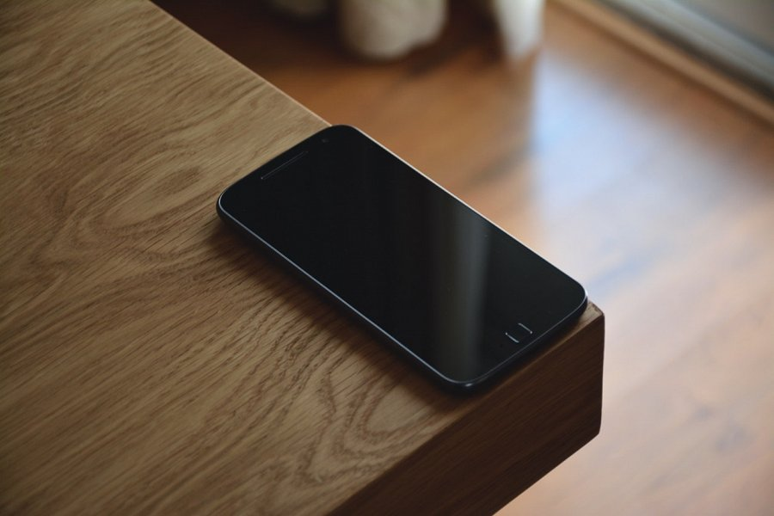
Najlepszy sprzęt od amerykańskiej firmy
Jeśli już mowa o tych urządzeniach (bez których nikt z nas nie wychodzi z domu), warto powiedzieć kilka słów o jednym z najstarszych producentów na świecie. Trudno uwierzyć, że oferowane dziś smartfony Motorola - Ceneo.pl są pochodną właśnie tych urządzeń. Trudno, bo sprzęt od Motoroli staje w szranki z największymi potentatami na świecie i w tym zestawieniu wypada doskonale! Świetna specyfikacja techniczna, najlepsze parametry wewnętrzne i doskonały, dostosowany do potrzeb użytkownika interfejs to tylko kilka zalet urządzeń z M w logo.
Sprawdź je na Ceneo.pl
Jeśli zastanawiasz się nad zakupem telefonu ze średniej półki cenowej, sprawdź smartfony Motorola - Ceneo.pl. Znajdziesz tam najpopularniejsze oferty producentów dzięki którym, z pewnością, sporo zaoszczędzisz!

